UMA SOLUÇÃO ABERTA PARA ANÁLISES CLIMÁTICAS NO CARIRI

Cícero Samuel Rodrigues Mendes¹, Cícero Carlos Félix de Oliveira¹, Guilherme Esmeraldo¹

¹ Instituto Federal de Educação, Ciência e Tecnologia do Ceará – campus Crato

mendes.samuel99@gmail.com, {cicerocarlos, guilhermealvaro}@ifce.edu.br

RESUMO: A umidade e temperatura possuem influência direta sobre as condições ambientais e, consequentemente, sobre a qualidade de vida. Na saúde humana, por exemplo, as alterações dessas variáveis podem aumentar os efeitos de doenças respiratórias e exposição à poluentes atmosféricos. Já no campo das ciências agrárias, possuem efeito decisivo na propagação de doenças e pragas entre plantas, na qualidade de produtos agrícolas, bem como no desempenho da criação animal. Este trabalho tem como objetivo a coleta de temperatura e umidade relativa do ar, em diferentes localidades da região do Cariri, para acompanhar, analisar e mapear as condições climáticas locais oferecendo indicativos para ações preventivas. Para tanto, propôs-se uma solução de hardware/software de baixo custo capaz de aferir temperatura e umidade, e, através de um sistema web, realizar análises estatísticas sobre os dados coletados. O trabalho proposto consiste de uma pesquisa de campo e, atualmente, a solução proposta está sendo refinada para redução dos custos de confecção, do tamanho físico e para aumento de resistência às condições climáticas.

Palavras-chave: Temperatura. Umidade. Sensor. Sistema Web. Análise Estatística.

ABSTRACT: The humidity and temperature have a direct influence on the environmental conditions and consequently on the quality of life. In human health, for example, changes in these variables may increase the effects of respiratory diseases and exposure to air pollutants. In the field of agrarian sciences, they have a decisive effect on the propagation of diseases and pests between plants, in the quality of agricultural products, as well as on the performance of animal husbandry. This work aims collecting temperature and relative humidity in different locations in the Cariri region to monitor, analyze and map local climatic conditions, providing indicative information for preventive actions. For that, it is proposed a low-cost hardware/software solution capable of measuring temperature and humidity, and a web system to perform statistical analysis on the data collected. The proposed work consists of a field research and, currently, the proposed solution is being refined to reduce the costs of production, physical size and to increase resistance to climatic conditions.

Keywords: Temperature. Humidity. Sensor. Web System. Statistical Analysis.

1. INTRODUÇÃO

A mudança global do clima tem ganhado grande visibilidade nas últimas décadas, em decorrência das preocupantes alterações causadas pelas ações do homem sobre o planeta.
Sabe-se que a manutenção da vida está condicionada a fatores climáticos do meio ambiente, como temperatura e umidade. Na saúde humana, por exemplo, as alterações nesses fatores podem aumentar os efeitos de doenças respiratórias por exposição a poluentes atmosféricos (BARCELLOS et al., 2009). Já no campo das ciências agrárias, esses mesmos fatores possuem efeito decisivo na propagação de doenças e pragas entre plantas, na qualidade de produtos agrícolas, bem como no desempenho da criação e conforto animal (OLIVEIRA et al., 2006). Na Região do Cariri Cearense, as alterações climáticas prejudicam o comércio local, desde que afeta diretamente, por exemplo, a agricultura (DE MEDEIROS et al., 2013) e pecuária (DO NASCIMENTO et al., 2016), incidem no aumento e proliferação de pragas (AZEVEDO et al., 2012) e de doenças, bem como impactam na disponibilidade hídrica, cultura alimentar local e segurança alimentar, bem como na quebra das safras de subsistência (CORRÊIA, 2016).
Em face aos problemas ambientais enfrentados e conhecendo as consequências causadas por eles, percebe-se que necessita-se de soluções de monitoramento de microclima para, através de estimativas e cálculos de riscos, estabelecer ações preventivas para aumentar o controle sobre seus impactos.
Nessa perspectiva, este trabalho tem como objetivo o desenvolvimento de uma solução de hardware e software aberta e de baixo custo para análises climáticas na Região do Cariri Cearense. Com a solução proposta, busca-se monitorar as variáveis climáticas, de maneira que os dados coletados possam ser analisados para estabelecer relações entre suas variações, e, através de relatórios estatísticos, apresentar indicativos de picos e períodos de maiores impactos sobre a qualidade de vida. Mais especificamente, este trabalho se concentra em apresentar em tempo real dados coletados acerca de variáveis climáticas e estimar períodos suscetíveis ao aparecimento ou agravamento de doenças do aparelho respiratório, maiores incidências de doenças e pragas agrícolas e impactos na qualidade da criação animal.
Este artigo está dividido da seguinte maneira: a próxima seção apresenta os trabalhos relacionados. Na Seção 3, apresenta-se a metodologia e materiais utilizados. A Seção 4 apresenta parte da solução proposta e os resultados experimentais obtidos até o presente momento. Por fim, a Seção 5 apresenta as conclusões e demarca os trabalhos futuros.

2. TRABALHOS RELACIONADOS

A variabilidade climática do planeta existe muito antes do homem surgir na Terra, sendo o efeito estufa e outros processos naturais, fenômenos necessários para a manutenção da vida no planeta. No entanto, os efeitos das ações humanas ao longo dos últimos séculos têm intensificado os processos de mudanças no clima, ocasionando diversas transformações nos mais diversos ecossistemas como tem demonstrado as diversas pesquisas divulgadas nas últimas décadas.
As ocorrências de processos de mudanças climáticas causados em decorrência do aquecimento global pela ação humana foram realizadas pela primeira vez em 1950. Na década de 1990 foram desenvolvidos modelos que permitiram, de um lado explicar a variabilidade de clima ocorrida ao longo do século e de outro lado, avaliar a contribuição de componentes naturais (vulcanismo, alterações da órbita da Terra, explosões solares, etc.) e antropogênicos (emissão de gases do efeito estufa, desmatamento e queimadas, destruição de ecossistemas, etc.) sobre estas variações (BARCELLOS et al, 2009 p.286).

As catástrofes ambientais têm se intensificado nas últimas décadas como consequências das várias transformações nos padrões naturais do clima nas mais variadas regiões do globo. A elas estão associados uma série de impactos na sociedade como prejuízos destes eventos, tanto na economia global quanto nas condições naturais da vida humana e animal.
O Painel Intergovernamental sobre Mudanças Climáticas (IPCC) vêm alertando, em seus relatórios sobre mudanças climáticas, como no 5º relatório divulgado em 2014, que caso as emissões de gases do efeito estufa continuem se intensificando nas taxas apresentadas, ao longo dos próximos anos, a temperatura do planeta poderá aumentar em até 4,8 graus Celsius neste século, o que confere grandes preocupações tendo em vista a dimensão dos estragos que podem ser causados.
É praticamente certo que mudanças importantes no clima do planeta têm efeitos imprevisíveis sobre a saúde humana, considerando que diversos agravos têm relação direta com as condições do ambiente (BRASIL, 2009). As alterações nos microclimas, por meio da dispersão de agentes poluentes para interferências na vegetação, mudança nos ciclos dos rios e liberação de gases poluentes por automóveis e indústrias, vêm agravando a proliferação e intensificando o efeito de várias doenças.
Tendo em vista a grande atuação dos efeitos climáticos na saúde humana e que ainda há grande deficiência em se detectar com precisão os períodos de riscos aos quais a população está suscetível é que surge toda a problemática aqui abordada. As variações de temperatura e umidade do ar, assim como as outras variáveis influenciáveis do clima, devem ser monitoradas nos microclimas para que não se generalize dados globais. Ao se obter dados precisos de regiões específicas, possibilita-se mapear toda a variabilidade e estabelecer de forma eficaz as alterações e suas consequências.
Para BARCELLOS et al, as consequências do aquecimento global, para a saúde, podem ser minoradas através de medidas preventivas como, melhorar os sistemas de vigilância para que sirvam de alerta para a emergência ou reemergência de doenças infecciosas ou dos vetores. Essa medida poderia controlar a proliferação de vetores sem danos ao meio ambiente, informar ao público como se proteger, vacinar e tratar rapidamente a população em risco. Ainda para BARCELLOS et al, uma outra medida seria minimizar os riscos prevendo quando as condições ambientais, especificamente as climatológicas, estão favoráveis a ocorrência da doença.
A meteorologia consiste na ciência que investiga os fenômenos atmosféricos através da análise de suas principais variáveis, como temperatura e umidade relativa do ar. Para isso, utiliza-se um instrumento de leitura, conhecido por Estação Meteorológica (EM), onde sua implantação e operação, frequentemente, inclui custos elevados e conhecimento técnico especializado. Atualmente, as principais estações são administradas por órgãos especializados e os dados coletados são comumente generalizados e, dessa forma, podem não refletir com exatidão as condições atmosféricas de um determinado microclima (ELIAS et al., 2014).
Na literatura, há diversos tipos de EM, com preços e recursos variados (DILLY; MENDES, 2015). Recentemente, projetos paralelos de EMs têm enfatizado o uso de plataformas abertas de prototipação pela facilidade de manipulação e baixo custo (TORRES et al., 2015). O trabalho aqui apresentado objetiva, além do projeto de uma EM, a criação de um sistema web para armazenar e realizar análises estatísticas nos dados coletados, bem como disponibilizar informações que possam ser utilizadas para apoio à tomada de medidas preventivas.

3. MATERIAIS E MÉTODOS

A estação meteorológica aqui proposta consiste em um dispositivo eletrônico capaz de realizar a medida das variáveis climáticas temperatura e umidade relativa do ar e registrá-las. Para tanto, o dispositivo proposto inclui sensores, subsistemas de armazenamento e comunicação, bem como um microcontrolador para gerenciá-los. Além disso, considerando que as EMs estarão distribuídas em diferentes locais da Região do Cariri, propôs-se ainda uma solução de software capaz de concentrar os dados coletados por todas as EMs, realizar diferentes tipos de análises estatísticas e disponibilizar os resultados na web.
Após uma revisão bibliográfica, buscando simplificar e reduzir o custo de confecção da EM proposta, optou-se por utilizar: 1) sensor DHT11, para leitura da temperatura e umidade relativa do ar; 2) módulo de leitura e gravação de dados em cartão de memória SD, para armazenar localmente os dados climáticos aferidos; 3) módulo de relógio de tempo real (Real Time Clock - RTC), para registrar com precisão os instantes das leituras de dados climáticos; 4) módulo de comunicação ESP8266-01, para envio dos dados lidos ao sistema web por meio de rede sem fio; e 5) uma plataforma Arduino UNO para gerenciar os demais componentes, bem como respectivas comunicações, do dispositivo eletrônico proposto. A Figura 1 ilustra cada um desses módulos e, na Figura 2, pode-se ver uma variante da plataforma Arduino.

Figura 1. Módulos utilizados para confecção da Estação Meteorológica proposta.
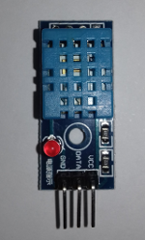 | 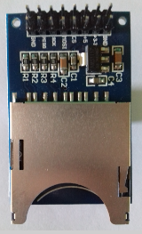 | 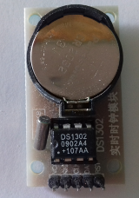 | 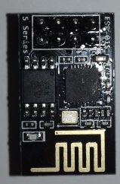
- DHT11. | (b) SD Card. | (c) RTC. | (d) ESP8266-01.

O DHT11, ilustrado na Figura 1 (a), é um sensor digital que possibilita a captura de temperatura e umidade do ar. Possui um termistor NTC (semicondutor sensível à temperatura) e um sensor de umidade HR202. Seu circuito interno é responsável por realizar a leitura dos sensores e estabelecer a comunicação com um microcontrolador através de um sinal serial.
O módulo SD Card, responsável pela leitura e gravação de dados em um cartão SD e que pode ser visto na Figura 1 (b), suporta os sistemas de arquivos FAT16 e FAT32 e é alimentado por uma corrente contínua de 3,3 Volts. Sua comunicação com o microcontrolador ocorre pelo padrão de comunicação SPI (Serial Peripheral Interface), que consiste em uma interface padronizada de comunicação síncrona mestre-escravo, comumente utilizada em sistemas embarcados.
O módulo RTC (Real Time Clock) possui a propriedade de marcação do tempo em diferentes escalas, como em segundos, minutos, horas, dias da semana, dias do mês e meses. Ele utiliza uma bateria para manter-se atuando, na ausência de alimentação elétrica em todo o dispositivo eletrônico ao qual estiver acoplado. Utiliza o barramento serial síncrono I²C (Inter-Integrated Circuit) para comunicação com outros componentes, a qual se dá através de dois sinais: 1) SDA que possibilita a troca de informações entre mestre e escravo e 2) SCL para sincronismo de comunicação com um outro componente mestre.
O módulo ESP8266-01 é utilizado para estabelecer uma ponte serial-wifi, sendo, portanto, o seu principal objetivo possibilitar que dispositivos e microcontroladores que possuem portas de comunicação serial conectem-se a uma rede sem fio e estabeleçam conexões em redes TCP/IP. O padrão de comunicação serial adotado é o UART (Universal Asynchronous Receiver/Transmitter), que é utilizado para receber comandos e dados, encaminhá-los a uma rede sem fio.
Arduino é uma plataforma de prototipagem eletrônica com especificações abertas de hardware e software, e que vem sendo amplamente utilizada em diferentes tipos de projeto, desde acadêmicos até profissionais (ARDUINO, 2018a). Parte do seu sucesso é atribuída à simplicidade de seu projeto, facilidade de uso, baixo custo e à variabilidade de produtos complementares criados pela indústria (KUSHNER, 2011). Sua arquitetura inclui um microcontrolador Atmel AVR, o qual inclui memória de programa, memória de dados e circuitos de entrada e saída de dados, sendo esses componentes interconectados por um barramento de 8 ou 16 bits e encapsulados em um chip de circuito integrado. Além do microcontrolador, uma plataforma Arduino inclui diferentes interfaces para alimentação elétrica (3,3 e 5 Volts) e comunicação digital, analógica e serial com diferentes componentes eletrônicos e módulos complementares externos. Entre os padrões de comunicação suportados pela plataforma Arduino, estão o SPI, I²C e UART, tornando-a compatível com os módulos utilizados para compor a EM proposta neste trabalho. O projeto Arduino possui diferentes versões de suas plataformas (ARDUINO, 2018b), que variam em função dos recursos de hardware oferecidos e da sua finalidade, e, dentre elas, a UNO é a mais famosa (ISIKDAG, 2015). A plataforma UNO também foi utilizada no projeto das EMs e pode ser vista na Figura 2.

Figura 2. Plataforma Arduino UNO.
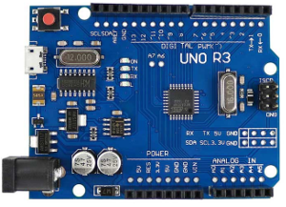

A EM proposta, além de redundância em armazenamento de dados, através da gravação de dados em cartão de memória (módulo SD Card) e envio, com módulo ESP8266, para servidor web para armazenamento distribuído, também inclui redundância de alimentação elétrica. Cada EM está equipada com uma fonte estabilizada de 9V e 1A e um módulo de bateria de 5000mAh com carregador solar de 5V e 200ma, os quais podem ser vistos na Figura 3 (a) e (b), respectivamente.

Figura 3. Componentes para redundância de alimentação elétrica para a EM proposta.
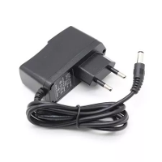 | 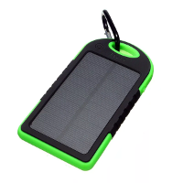
(a) Fonte chaveada. | (b) Carregador solar com bateria.

Já o sistema web proposto, que segue o padrão arquitetural MVC (Model-View-Controller), inclui as tecnologias dispostas na Figura 4, de acordo com a respectiva camada na arquitetura proposta.

Figura 4. Arquitetura de software do sistema web proposto.
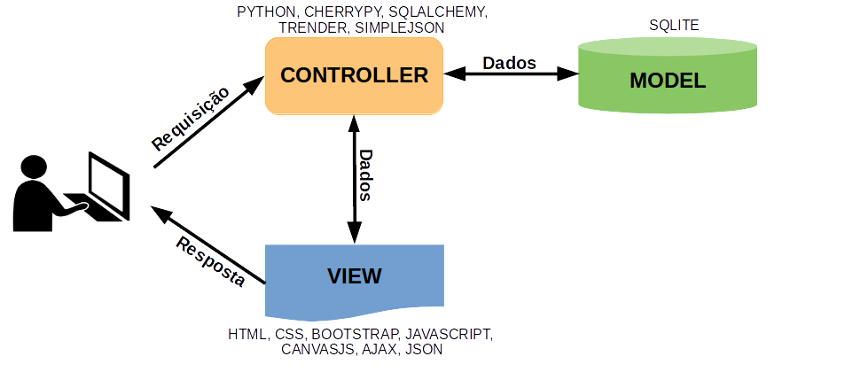

Para o sistema web proposto, estão sendo utilizados na camada:
- Controller: 1) linguagem de programação Python, por incluir sintaxe simplificada, alta produtividade, documentação farta e disponibilidade de recursos como frameworks web, conectividade com banco e dados, entre outros; 2) framework web CherryPy, que permite a construção do sistema web e dos serviços (web services) utilizados na apresentação das informações e para comunicação com as EMs, respectivamente; 3) biblioteca SQLAlchemy, utilizada para a comunicação com a camada Model, para armazenamento e manipulação dos dados coletados; 4) biblioteca TRender, a qual permite a geração das páginas web da camada View; e 5) biblioteca SimpleJSON, a qual dá suporte à comunicação entre as camadas Controller e View;
- View: 1) HTML, CSS e Bootstrap, tecnologias utilizadas para compor as páginas web e com suporte à responsividade; 2) JavaScript, para incluir recursos dinâmicos às páginas web, como validação de entradas e suporte à biblioteca utilizada para geração de gráficos estatísticos; 3) biblioteca CanvasJS, utilizada para suportar a construção de gráficos estatísticos; e 4) Ajax e JSON, utilizados na comunicação das páginas web com a camada Controller.
- Model: inclui sistema de gerenciamento de bancos de dados relacionais SQLite, para armazenamento dos dados coletados pelas EMs.
A próxima seção detalha o modelo de EMs e sistema web propostos.

4. RESULTADOS EXPERIMENTAIS

Neste trabalho, a solução de hardware e software proposta para análises climáticas buscará apresentar relatórios periódicos e alertas sobre as condições climáticas em diferentes localidade da Região do Cariri, bem como, a longo prazo, estabelecer um mapeamento das condições de temperatura e umidade relativa do ar por períodos, como, por exemplo, meses e estações do ano. A Figura 5 ilustra a solução proposta.

Figura 5. Solução proposta para análises climáticas na Região do Cariri.
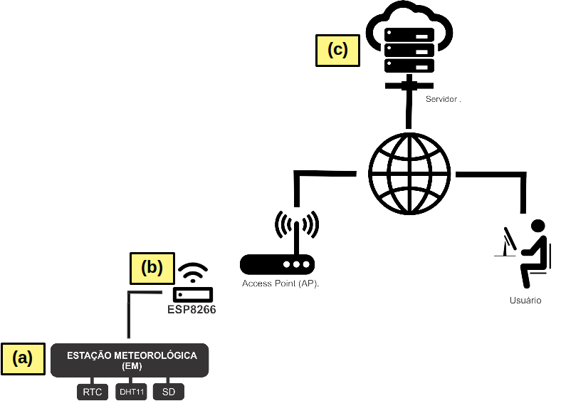

Na Figura 5, cada EM (a) ocupará uma localidade diferente na Região do Cariri, onde estarão continuamente aferindo temperatura e umidade relativa do ar. Os dados serão armazenados localmente em cartão de memória, através do módulo SD, e serão enviados, através do módulo ESP8266 (b), para o servidor web proposto (c), através de uma rede sem fio.
As EMs propostas, como citado na seção anterior, incluem redundância de armazenamento de dados e de alimentação. Analisou-se o total de registros de leituras de temperatura e umidade relativa do ar, realizados minuto à minuto, durante períodos de 24 horas, e verificou-se que, em média, foram armazenados 1422 registros, os quais ocuparam 44 Kbytes em cartão de memória. Considerando esses resultados, pode-se estimar que, ao utilizar um cartão de memória com capacidade de 8 Gbytes, poderão ser armazenados 271.104.558 registros, cobrindo um total de 190.650 dias (aproximadamente 522 anos). Já para a alimentação, em caso de queda da rede elétrica local, com o uso módulo de bateria proposto é possível obter uma autonomia média de 10 horas de funcionamento da EM proposta.
O protótipo da EM proposta, que pode ser visto na Figura 6 (a), com respectivo esquemático em (b), está sendo refinado para incluir uma placa de circuito impresso. O objetivo é substituir a protoboard, visando a redução de seu consumo elétrico e tamanho físico, podendo assim ser incluído em uma case e, desta forma, reduzir as influências negativas do ambiente externo que poderiam danificar o hardware do dispositivo proposto, como, por exemplo, radiação solar, calor e chuva.

Figura 6. Protótipo de Estação meteorológica.
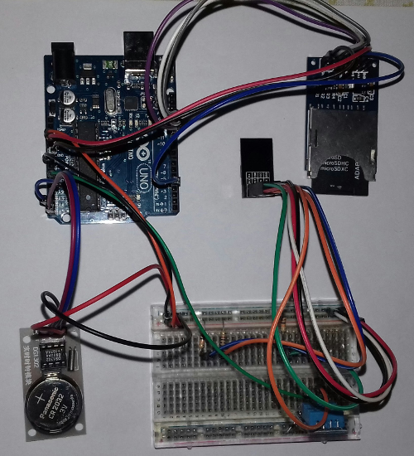 | 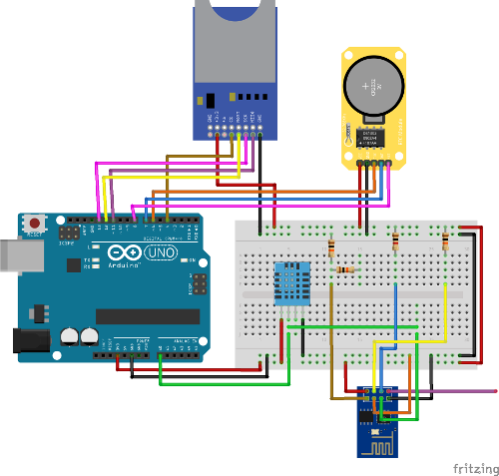
(a) EM proposta. | (b) Esquemático da EM proposta.

O sistema web proposto atualmente inclui finalizadas as atividades de cadastro e consulta de dados acerca das estações meteorológicas, armazenamento das respectivas leituras climáticas, análise de bases de dados com geração de determinadas métricas e gráficos estatísticos. Por exemplo, a Figura 7 mostra gráficos de área das temperaturas e umidades coletadas por uma determinada EM. Os gráficos superiores mostram todas as leituras registradas durante todo o período de testes de uma EM, em produção, enquanto que os inferiores mostram dados das mesmas variáveis, porém em tempo real de leituras.

Figura 7. Gráficos estatísticos gerados a partir de dados coletados pelas EMs propostas.

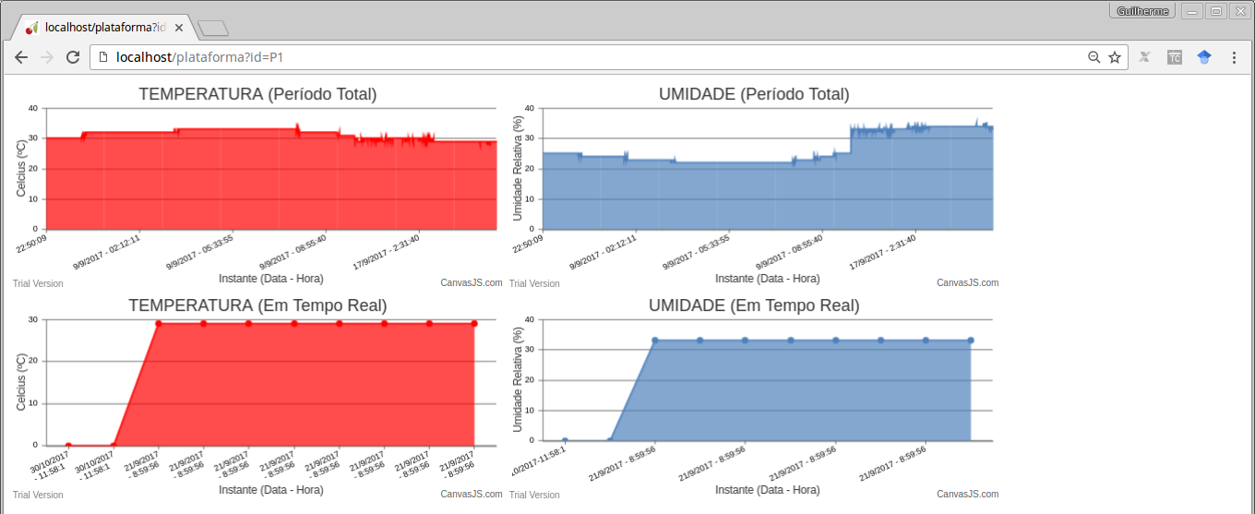

Entre os locais de operação das EMs, já estão confirmadas as cidades de Iguatu, Várzea Alegre, Santana do Cariri, Juazeiro do Norte e diferentes localidades de Crato. É possível que futuramente, novas EMs sejam adicionadas ao projeto. Além disso, como trata-se de um projeto aberto, vislumbra-se que voluntários (usuários do serviço, organizações e instituições públicas/privadas) também possam participar “emprestando” recursos de suas próprias EMs.

5. CONCLUSÕES

Este trabalho apresentou uma solução aberta e de baixo custo para análises climáticas na Região do Cariri Cearense. A solução proposta inclui um modelo de estação meteorológica para coleta de temperatura e umidade relativa do ar para, através de um sistema web, ser possível acompanhar, analisar e mapear as condições climáticas em diferentes locais da região, oferecendo relatórios climáticos e indicativos de situações de anomalia para apoio à tomada de ações preventivas.
Trabalhos futuros incluem, para as EMs, o desenvolvimento de uma camada de software (firmware) para permitir o gerenciamento, configuração e manutenção remota, a inclusão de sensores climáticos mais precisos e para outras variáveis, como pressão e luminosidade, o estudo de diferentes plataformas de hardware visando otimizar desempenho das leituras climáticas, tamanho físico, consumo elétrico, distâncias máximas para comunicação e custos de confecção. Além disso, objetiva-se a inclusão de EMs em mais localidades da Região do Cariri, com o intuito de coletar dados climáticos dos mais diferentes ambientes, tendo em vista as alterações no microclima por influências de eventos externos/internos.
Já para o sistema web, busca-se otimizar seu desempenho no cálculo e na geração de gráficos estatísticos, adicionar novos gráficos comparativos de resultados de leituras entre diferentes EMs, aumentar a responsividade e acessibilidade das páginas, utilizar sistema de banco de dados mais robusto e distribuído, aumentando assim a disponibilidade dos dados aferidos.
Por fim, estão sendo analisadas diferentes bases de dados abertas com históricos climáticos, e os respectivos métodos de acesso, com objetivo de estabelecer parâmetros de comparação e, consequentemente, dispor estimativas mais precisas sobre o clima da Região do Cariri. São os casos das bases disponibilizadas pelo Centro de Previsão do Tempo e Estudos Climáticos do Instituto Nacional de Pesquisas Espaciais (INPE, 2018), Instituto Nacional de Meteorologia (INMET, 2018) e Fundação Cearense de Meteorologia e Recursos Hídricos (FUNCEME, 2018).

REFERÊNCIAS

ARDUINO. Arduino - Introduction. Disponível em: <https://www.arduino.cc/en/Guide/Introduction>. Acesso em: 11 mai. 2018a.

______. Arduino Products. Disponível em: <https://www.arduino.cc/en/Main/Products>. Acesso em: 11 mai. 2018b.

AZEVEDO, F. R.; Gurgel, L. S.; Santos, M. L. L.; Silva, F. B.; Moura, M. A. R.; Nere, D. R. Eficácia de armadilhas e atrativos alimentares alternativos na captura de moscas-da-fruta em pomar de goiaba. Arquivos do Instituto Biológico 79, no. 3, 2012. pp.343-352.

BARCELLOS, C.; MONTEIRO, A. M. V.; CORVALÁN, C.; GURGEL, H. C.; CARVALHO, .S.; ARTAXO, P.; HACON, S.; RAGONI, V. Mudanças climáticas e ambientais e as doenças infecciosas: cenários e incertezas para o Brasil. Epidemiologia e Serviços de Saúde, 18(3), 2009. pp.285-304.

BRASIL. Ministério da Saúde. Ministério da Saúde. Mudança Climática e Saúde: Um Perfil do Brasil. Brasília: Organização Pan Americana de Saúde, 2009. 41 p. (Saúde Ambiental 3)

CORRÊA, I. C. Análise das variabilidades interanuais e interdecenais dos índices de aridez e efetivo de umidade do estado do Ceará. Dissertação (Mestrado em Meteorologia) – Universidade Federal de Campina Grande, Campina Grande, Dezembro de 2016.

DE MEDEIROS, R. M. et al. Balanço hídrico climatológico e classificação climática para a área produtora da banana do município de Barbalha, CE. Revista Brasileira de Agricultura Irrigada, Fortaleza, v. 7, n. 4, p. 258-268, 2013.

DE SOUZA, C. G.; NETO, J. L. S. Ritmo climático e doenças respiratórias: interações e paradoxos. Revista Brasileira de Climatologia, v. 3, 2008. Organização Pan-Americana da Saúde.

DILLY, R. O.; MENDES, L. F. C. Aplicação em Tempo Real de Monitoramento de Umidade e Temperatura Utilizando Arduino. Caderno de Estudos em Sistemas de Informação, 2015. 2(1).

DO NASCIMENTO, M.T.B.; DA COSTA, M.N.F.; LIMA, M.T.V.; DE FREITAS, D.R.; FERREIRA, F.L.F.; ALLYSON, W.; FEITOSA, J.V.; RIBEIRO, I.; LOPES, V. Consumo de água por aves Plymouth Rock Barrada e Rhode Island Red criadas na região semiárida do Cariri cearense em duas estações do ano. I Simpósio de Produção Animal da UFRPE-UAST, 2016.

ELIAS, A. A. de A.; SILVA, J. C. P.; GONÇALVES, R. N.; SILVA-DE-SOUZA, T. ArdWeather: Uma estação meteorológica baseada no Arduino e em Web Services RESTful. Proceedings of Safety, Health and Environment World Congress, Vol. 14, 2014. pp. 44-48.

FUNCEME. Fundação Cearense de Meteorologia Recursos Hídricos. Disponível em: <http://www.funceme.br/>. Acesso em 14 mai. 2018.

INMET. Instituto Nacional de Meteorologia. Disponível em: <http://www.inmet.gov.br/portal/>. Acesso em 14 mai. 2018.

INPE. Instituto Nacional de Pesquisas Espaciais. Disponível em: <http://www.inpe.br/>. Acesso em 14 mai. 2018.

ISIKDAG, U. Internet of Things: Single-Board Computers. In: Enhanced Building Information Models. SpringerBriefs in Computer Science. Springer, Cham, 2015.

KUSHNER, D. The Making of Arduino. IEEE Spectrum, 26i, 2011.

OLIVEIRA, R. D.; DONZELE, J. L.; ABREU, M. D.; FERREIRA, R. A.; VAZ, R. G. M.V.; CELLA, P. S. Efeitos da temperatura e da umidade relativa sobre o desempenho e o rendimento de cortes nobres de frangos de corte de 1 a 49 dias de idade. Revista Brasileira de Zootecnia, 35(3), 2006. pp.797-803.

TORRES, J. D., MONTEIRO, I. O.; DOS SANTOS, J. R.; ORTIZ, M. S. Aquisição de dados meteorológicos através da plataforma Arduino: construção de baixo custo e análise de dados. Scientia Plena, 2015. 11(2).

